Карточка 4
1. Определите цену деления каждого из термометров и температуру, которую показывают термометры. Запишите результат измерения вместе с погрешностью, приняв её за цену деления шкалы.
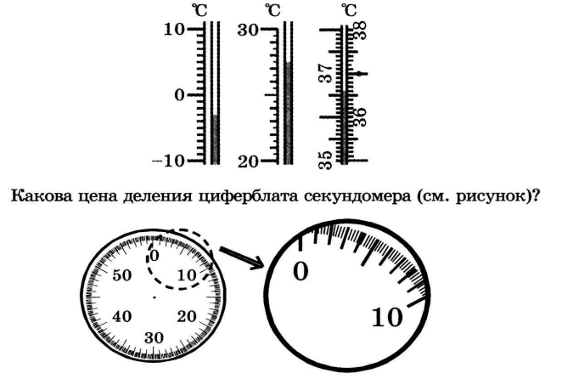

2.

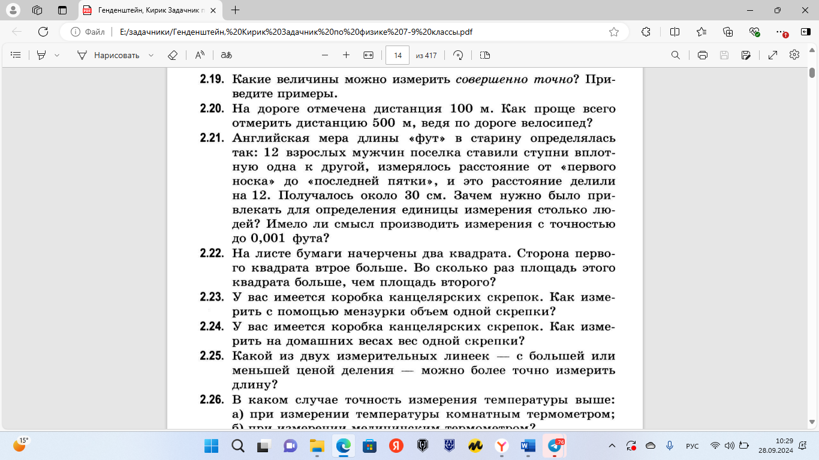
3.

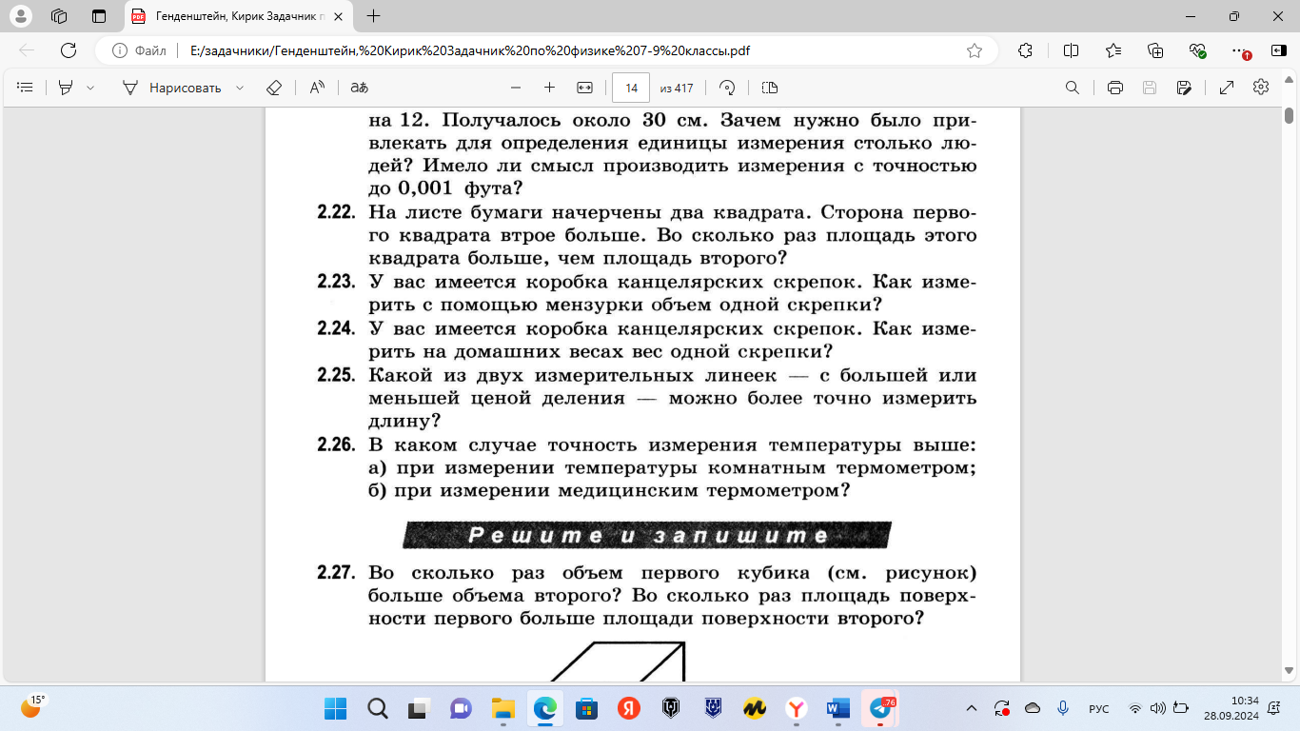
4.

5.

